Состоит из двух степеней: I и II степени. Высшей степенью ордена является I степень.
Награждению подлежали офицеры Военно-Морского Флота за выдающиеся успехи в разработке, проведении и обеспечении морских операций, в результате которых была отражена наступательная операция противника или обеспечены активные операции флота, нанесен противнику значительный урон и сохранены свои основные силы.
Орден Нахимова — второй (и последний) из флотоводческих орденов СССР.
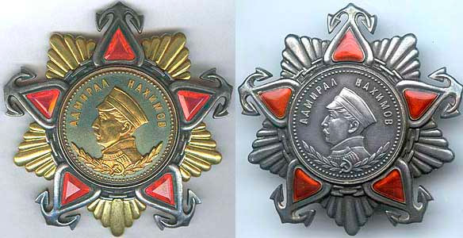
Орден Нахимова
Если орден Ушакова можно условно приравнять к “сухопутному” ордену Суворова, то орден Нахимова, имеющий более выраженную оборонительную направленность, по Статуту больше напоминает орден Кутузова.
Идею создания «морских» орденов предложил лично Сталину Нарком Военно-Морского Флота СССР и одновременно Главнокомандующий Военно-Морским Флотом адмирал флота Кузнецов Н.Г. летом 1943 года.
Орден Нахимова I и II степени носится на правой стороне груди поле ордена Кутузова соответствующих степеней.

